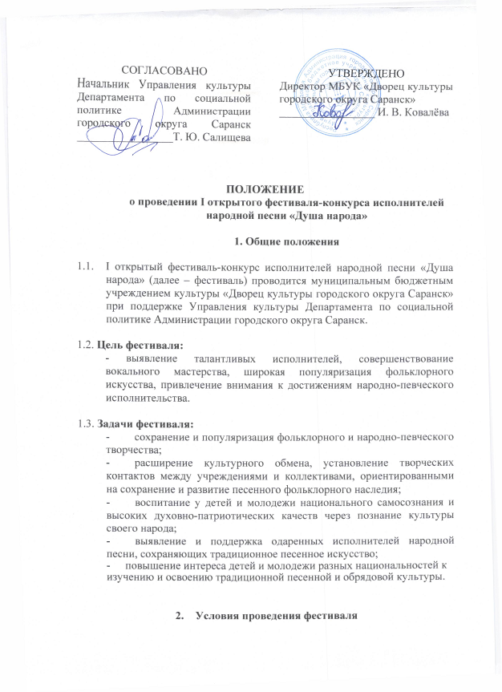

  - В Фестивале-конкурсе могут принять участие солисты, ансамбли народного пения, фольклорные коллективы, детские музыкальные школы и детские школы искусств, отделения дополнительного образования общеобразовательных школ, клубные формирования культурных центров, фольклорные студии домов и дворцов культуры, образовательных учреждений среднего и высшего профессионального образования.

2.2. Фестиваль проводится по следующим возрастным группам:
- I – 7-13 лет;
- II – 14-25 лет;
- III – 25-50 лет;
- IV – свыше 50 лет.
В коллективе каждой возрастной категории допускается наличие до 30% участников младше или старше указанных возрастных рамок.

3. Регламент проведения фестиваля по направлениям

3.1. Номера в каждой возрастной группе оцениваются по следующим номинациям:
- сольное исполнение;
- малые ансамбли (до 4-х человек);
- вокальные ансамбли (до 11-ти человек).
3.2. В репертуар участников могут быть включены народные песни всех регионов России, вокальные произведения профессиональных и самодеятельных композиторов, написанные в стиле народной песни.
При исполнении песни на национальном языке необходимо представить подстрочный перевод.
Участники фестиваля исполняют не более 2-х вокальных произведений. Общая продолжительность для коллективов не должна превышать 8 минут, для солистов 6 минут.
Конкурсные номера солистов и ансамблей могут исполняться a-capella, сопровождаться фонограммой (-), инструментальным составом или инструментом.
Репертуар должен соответствовать возрасту участника фестиваля- конкурса, а также его вокальным возможностям.
Участие возможно как в одной, так и в нескольких номинациях.
3.3. Не допускается использование в конкурсных выступлениях песен артистов, признанных иноагентами в России.

4. Основные требования к участникам фестиваля

4.1. Всем участникам фестиваля необходимо оформить Заявку на участие оформленную строго по прилагаемой форме.(см. приложение 1, приложение 2)

4.2. Организаторы конкурса не несут ответственности за использование конкурсантами авторских произведений во время выступлений в фестивале-конкурсе. Все имущественные претензии, в том числе авторов и обладателей смежных прав, могут быть адресованы только участнику конкурса.

4.3. Участие в фестивале-конкурсе подразумевает согласие участников со всеми пунктами данного положения, а также означает согласие участника на обработку, хранение и использование личной информации (Ф.И.О., возраст, место работы, место учебы, город проживания, личное изображение гражданина) в технической документации фестиваля-конкурса на бумажных и электронных носителях, а также согласие на публикацию указанной информации в сети Интернет на ресурсах, принадлежащих МБУК «Дворец культуры г.о. Саранск».

5. Сроки и место проведения

5.1. Для участия в фестивале-конкурсе необходимо прислать видео с 11 до 20 ноября 2024 года включительно на электронную почту:dvorec.kult.sar@e-mordovia.ruс пометкой «Душа народа».

5.2. Требования к видеозаявке.

Видеоролик должен иметь формат mp4, ориентация съемки – горизонтальная. В названии видеофайла необходимо указать полное название коллектива или фамилию и имя солиста. На видеозаписи должен быть представлен готовый конкурсный номер в сценических костюмах, участники должны иметь опрятный внешний вид. Видео не должно содержать титров, надписей, логотипов и других знаков. Видеокартинка должна быть четкой, звук - чистым и внятным.

ВАЖНО! Анкета-заявка и видеозапись выступления должны быть отправлены одним письмом только на указанный адрес электронной почты с пометкой «Душа народа». Письмо должно содержать прикрепленный видеофайл. Не допускается отправка ссылок на видео, размещенных на личных страницах в социальных сетях. При отправке ссылки на файл, который находится в любом облачном хранилище, необходимо удостовериться, что к нему открыт доступ.

5.3. Заявки принимаются по адресу: г. Саранск, ул. Титова, 23
контактные телефоны: 89279779602 – Новикова Ирина Николаевна;
89631487217–Чигажова Анна Петровна.

5.4. После завершения приема заявок оргкомитет фестиваля с 21 по 25ноября 2024 года отсматривает видеоматериал с номерами и приглашает коллективы на Гала-концерт.

- 6 декабря 2024 г. состоитсяГала-концертиподведение итогов фестиваляв МБУК «Дворец культуры городского округа Саранск», ул. Титова, 23.Начало в 16.00 ч.

Внимание! Участники без заявки к участию в отборочном туре не допускаются!

5.5.Участники фестиваля вправе самостоятельно обратиться в оргкомитет сзаявкой, а также этим правом обладают родители, организации и коллективы(учреждения образования, общественные организации, спонсоры и т.д.), которые представляют интересы участника фестиваля.

6. Техническое оснащение

6.1. Участники, прошедшие на Гала-концерт отправляютфонограммы по электронной почте:dvorec.kult.sar@e-mordovia.ru до 4 декабря (включительно) с указанием Ф.И.О. солиста, названия коллектива, Ф.И.О. руководителя, номинации, номера.

6.2. Организаторы не несут ответственность за качество используемых фонограмм.

6.3. На Гала-концерте руководитель коллектива должен иметь при себе фонограммы на резервном носителе.

7.Жюри

7.1.Жюри фестиваля-конкурса состоит из пятичеловек, включая председателя.

7.2. Жюри оставляет за собой право присуждать специальные дипломы за особые отличия в исполнении конкурсной программы.

7.3. Решение жюри является окончательным и пересмотру не подлежит.
8. Критерии оценки
8.1.Выступления участников оцениваются по следующим критериям
- исполнительский уровень;
- артистичность;
- оригинальность номера;
- творческий замысел;
-сценическая культура.

9. Подведение итогов фестиваля
9.1. В фестивале присуждаются звания:

- «Гран-При» фестиваля;
- Лауреат I-ой, II-ой и III-ей степени в каждой из номинаций и каждой возрастной группе;
- Участник фестиваля.

9.2. Допускается дублирование призовых мест.

9.4. Жюри оставляет за собой право присуждать специальные дипломы в номинациях:
- «Приз зрительских симпатий»;
- «За артистичность и оригинальность подачи номера».

10. Финансовые условия фестиваля
10.1. Все участники фестиваля,прошедшие на Гала-концерт вносят организационный взнос:
- 250 руб.-соло;
- 200 руб.-участник малого ансамбля;
- 100 руб.-участник ансамбля.

10.2. Оплатить организационный взнос участники могут до 6декабря.

10.3. Оплата за участие производится после получения подтверждения об участии в Гала-концерте. Оплатить участие можно по квитанции путем безналичной оплаты.
Внимание! Без оплаты организационного взноса участники к гала-концерту не допускаются!

10.4.В случае неявки конкурсанта на выступление организационный взнос не возвращается.

11. Организационные вопросы
11.1.Ход работы фестиваля широко освещается в прессе. Организации, предприятия, фирмы и физические лица, желающие стать спонсорами, разместить рекламу, могут обратиться в оргкомитет.

11.2.Оргкомитет оставляет за собой право производить запись фестиваля на аудио и видеоплёнку и использовать ее по усмотрению оргкомитета.

11.3.Все вопросы направлять в оргкомитет по адресу: г.Саранск, ул. Титова 23, культурно-досуговый отдел; по электронной почте:dvorec.kult.sar@e-mordovia.ru

11.4.Информация о порядке и времени выступления участников будет сообщена руководителю или участнику за 2 дня до фестиваля. Кроме того, интересующую информацию можно уточнить по тел.:

89279779602 – Новикова Ирина Николаевна;
89631487217 – Чигажова Анна Петровна.

П Р О Г Р А М М А Ф Е С Т И В А Л Я

11.11-20.11.2024 г.- Приёмзаявок и видеоматериала.
21.11-25.11.2024 г. – Отсмотр видеоматериала.
Место проведения: МБУК «Дворец культуры г. о. Саранск»
ул. Титова, 23

06.12.2024 г. - Гала-концерт
Начало в 16.00 часов.
Место проведения: МБУК «Дворец культуры г. о. Саранск» ул. Титова, 23

Приложение 1

Анкета-заявка
на участие в I открытом фестивале-конкурсе исполнителей народной песни «Душа народа» (для солистов)

- Название базового учреждения, делегирующего участника фестиваля:
_________________________________________________________

- Почтовый и электронный адрес учреждения, номер телефона, факс:
_________________________________________________________
_________________________________________________________

- ФИО участника ____________________________________________

- Дата рождения и полный возраст участника: ____________________

- Номер телефона участника___________________________________

- Заявленная номинация: ______________________________________

- Программа выступления:
- Муз. _________________________, сл. _________________________
Название произведения: _____________________________________

- Музыкальное сопровождение: ___________________________________

- ФИО руководителя (указать звание, если имеется): _____________________________________________________________

- Номер телефона участника /руководителя: ________________________

«_____» ____________________ 2024 г.

Подпись руководителя ________________________ ФИО
М.П.
Приложение 2
Анкета-заявка
на участие в I открытом фестивале-конкурсе исполнителей народной песни «Душа народа» (для ансамблей)

- Название базового учреждения, делегирующего участника фестиваля:
_________________________________________________________

- Почтовый и электронный адрес учреждения, номер телефона, факс:
_________________________________________________________
_________________________________________________________

- Название вокального коллектива:_____________________________

- Список участников коллектива (с указанием ФИО, даты рождения): _________________________________________________________

- Заявленная номинация и возрастная группа: _______________________________________

- Программа выступления:
1) Муз. _________________________, сл. _________________________
Название произведения: _____________________________________

- Музыкальное сопровождение: ___________________________________

- ФИО руководителя (указать звание, если имеется): _____________________________________________________________

- Номер телефона участника/руководителя: _________________________

«_____» ____________________ 2024 г.

Подпись руководителя ________________________ ФИО
М.П.

